# [药品自动化设备接口]

# 改进分析与功能设计说明书

V1.0

创建日期：2016-03-01

更新日期：2016-04-11

编写人：余智勇

# 背景

* 随着医院药房自动化设备的推广，越来越多的医院需要ZLHIS与药房设备接口，设备提供的交互方式也不同；
* 原接口部件在设计时和ZLHIS的耦合度较高，也没有过多考虑接口通用、技术维护等因素，导致渠道技术人员无法独立配置和部署本部件；
* 接口支持“信息交互平台”以便于产品推广和销售；

# 需求分析

## 目前存在的问题

* 原接口部件与ZLHIS耦合度较高。接口本身的灵活度也不高，通常在部署一家新医院时，都需要对接口部件作调整；
* 渠道技术人员难以自行部署与维护；
* 不支持ZLHIS数据通过信息交互平台与第三方接口；

## 实现目标

* 支持ZLHIS数据通过信息交互平台与第三方接口，定制标准服务和过程模板；
* 形成一个标准、通用的接口部件，支持渠道技术人员自行部署与维护；
* 尽可能降低接口部件与ZLHIS的耦合度，尽可能不调整ZLHIS端；如果是特殊业务需求，首先，渠道技术人员通过信息交互平台实现；其次，再调整接口部件来满足用户需求；

## 价值分析

对用户的价值：降低医院日常维护接口的成本（时间和人力）消耗，以及维护接口的技术难度。技术人员部署方便、快捷，异常问题排查轻松、方便。特殊需求能通过信息交互平台自行配置解决。或者通过本接口的源码自行调整实现。

对公司的价值：推广信息交互平台的使用；规范标准的药品自动化接口部件，减少ZLHIS部件的维护工作量；提升用户满意度，减少客户抱怨。

## 产品推广

由中联信息交互平台负责整体解决方案去推广，不考虑本接口部件单独推广。

## 同类产品分析

略

## 政策规范说明

略

## 调查情况

### 调查情况说明

1. 向各渠道收集有关药品自动化设备接口的技术文档，并了解这些接口的实现方式。

### 调查反馈结果

药品自动化设备接口主要与药房数据交互；

1. 数据交互方式

|  |  |  |  |
| --- | --- | --- | --- |
| **厂商** | **调用** | **数据交互方式** | **说明** |
| 韦乐海茨 | HIS -> 厂商 | WebService | 配药、退药（）、发药、基础数据 |
| 厂商 -> HIS | WebService | 配药完成、取消、窗口变更 |
| TOSHO | HIS -> 厂商 | 数据表 | 药品库存、配药（包药） |
| 厂商 -> HIS | 无 |  |
| 蝶和 | HIS -> 厂商 | WebService | 配药、发药、基础数据 |
| 厂商 -> HIS | WebService | 配药完成 |
| 松下 | HIS -> 厂商 | 数据表 | 配药（包药） |
| 厂商 -> HIS | 无 |  |
| ATMS | HIS -> 厂商 | XML文件 | 双方约定文件路径，完成数据交互 |
| 厂商 -> HIS | XML文件 |
| IRON | HIS -> 厂商 | WebService | 配药、退费、发药 |
| 厂商 -> HIS | 数据视图 | 获取基础数据 |
| 和利时 | HIS -> 厂商 | 数据表 | 配药（包药） |
| 厂商 -> HIS | 数据视图 | 获取配药数据 |
| 汤山 | HIS -> 厂商 | 数据表 |  |
| 厂商 -> HIS | 无 | 配药（包药） |

1. 设备的使用场合

|  |  |  |
| --- | --- | --- |
| **厂商** | **使用场合** | **说明** |
| 韦乐海茨 | 门诊 |  |
| TOSHO | 住院 | 部分医院也用于门诊慢病药房 |
| 蝶和 | 门诊 |  |
| 松下 | 住院 |  |
| ATMS | 门诊 |  |
| IRON | 住院 |  |
| 和利时 | 门诊（中草药） | 专用于中草药调配的设备 |
| 汤山 | 住院 |  |

1. 设备接口列表

|  |  |  |  |  |  |
| --- | --- | --- | --- | --- | --- |
| **厂商** | **服务于** | **调用端** | **接口名称** | **功能说明** | **备注** |
| 韦乐海茨 | 门诊 | HIS | HisTransData | 上传药品目录数据 | 101参数值区分功能 |
| HIS | HisTransData | 上传药品货位数据 | 102参数值区分功能  韦乐海茨系统功能协助药师定位HIS药品，提高补药效率； |
| HIS | HisTransData | 上传医院科室数据 | 104参数值区分功能 |
| HIS | HisTransData | 上传药房发药窗口数据 | 106参数值区分功能 |
| HIS | HisTransData | 上传药房药师数据 | 107参数值区分功能 |
| HIS | HisTransData | 上传处方数据 | 201参数值区分功能 |
| HIS | HisTransData | 处方开始发药 | 202参数值区分功能 |
| HIS | HisTransData | 处方结束发药 | 203参数值区分功能 |
| HIS | HisTransData | 处方退费信息（完整） | 205参数值区分功能 |
| 韦乐 | TransHisData | 处方配药完成 | 301参数值区分功能 |
| 韦乐 | TransHisData | 取消处方配药 | 302参数值区分功能 |
| 韦乐 | TransHisData | 重新分配处方的发药窗口 | 303参数值区分功能 |
| TOSHO | 住院 | HIS | 无 | 药房的药品库存 | 对方开放数据表，HIS直接操作数据 |
| HIS | 无 | 包药 | 对方开放数据表，HIS直接操作数据 |
| 蝶和 | 门诊 | HIS | outOrderDispense | 上传处方数据 | XML结构字符串参数 |
| 蝶和 | outOrderReadyNotify | 处方配药完成 | XML结构字符串参数 |
| HIS | outOrderTakeNotify | 处方取药通知 | XML结构字符串参数 |
| HIS | outOrderCompletionNotify | 处方发药完成 | XML结构字符串参数 |
| HIS | outpWindowNotify | 药房窗口上下班通知 | XML结构字符串参数 |
| 松下 | 住院 | HIS | 无 | 包药 | 对方开放数据表，HIS直接操作数据 |
| IRON | 门诊 | HIS | GetPresNoByXML | 已收费处方信息 | XML结构字符串参数 |
| HIS | GetPresStatus | 处方配药状态 | 常规参数 |
| HIS | GetBoxInfo | 寻找智能药筐 | 常规参数 |
| HIS | GetSendMedInfo | 强制发药数据 | 常规参数 |
| HIS | PresBack | 退费数据 | 常规参数 |
| IRON | 无 | 药品基本信息 | 要求HIS开放视图 |
| IRON | 无 | 药品二级库效期 | 要求HIS开放视图  IRON系统控制不发送过期的药品 |
| ATMS | 住院 | HIS | 无 | 包药 | 接口双方通过约定的文件路径读取特定的XML文件内容 |
| HIS | 无 | 药品信息 | 接口双方通过约定的文件路径读取特定的XML文件内容 |
| HIS | 无 | 病区信息 | 接口双方通过约定的文件路径读取特定的XML文件内容 |
| 和利时 | 中草药 | HIS | 无 | 包药 | 1. 对方开放数据表，HIS直接操作数据 2. HIS开放视图，对方定时读取数据 |
| 汤山 | 住院 | HIS | 无 | 包药 | 对方开放数据表，HIS直接操作数据 |

1. 现有设备地区分布

|  |  |  |
| --- | --- | --- |
| **厂商** | **地区** | **说明** |
| 韦乐海茨 | 吉林、辽宁、四川、重庆、内蒙古、云南、 | 使用比较广泛 |
| TOSHO | 吉林、辽宁、山西、四川、重庆 | 使用比较广泛 |
| 蝶和 | 云南 |  |
| 松下 | 江苏 | 渠道实现 |
| IRON | 山西、江苏 | 渠道实现 |
| ATMS | 江苏 | 渠道实现 |
| 和利时 | 山西、江苏、陕西 | 渠道实现 |
| 汤山 | 内蒙古 | 渠道实现 |

1. 流程说明

* 韦乐海茨

支持发药分两种模式“预发”和“实时发”，预发就是设备库存不足时，部分药品通过设备自动配药，部分药品人工配药；实发就是设备库存足够时，所有药品通过设备自动配药。

* + 实发发药模式
    - 门诊收费时，将处方信息提交给设备，设备判断剂型和库存，开始自动配药并流入药框中，配药完成后，由药师将药框放到药架的指定位置，配药业务完成；
    - 病人来到病房取药，药师操作HIS开始发药，药架的位置灯亮；
    - 药师将亮灯位置的药框取走，操作HIS完成发药，药架的位置灯灭，设备和HIS完成发药；
    - 退费分三种情况
      * 设备未完成配药时，只配未退费的药品；
      * 设备已完成配药，但未完成发药时，设备系统打印退费药品清单，药师将药框的退费药品拿出；
      * 设备已完成发药时，设备系统打印退费药品清单，药师将药补给设备；

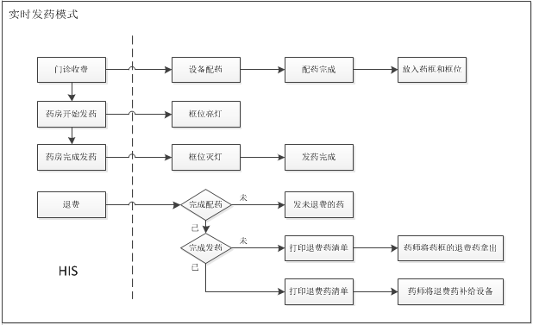

* + 预发药模式
    - 门诊收费时，将处方信息提交给设备，设备判断剂型和库存自动配药，不能自动配药的由药师手工完成配药，药师再将两部分药品合并药框放到药架指定位置，配药业务完成；
    - 病人来到病房取药，药师操作HIS开始发药，药架的位置灯亮；
    - 药师将亮灯位置的药框取走，操作HIS完成发药，药架的位置灯灭，设备和HIS完成发药；
    - 退费同上。

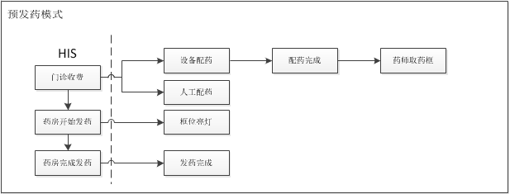

* TOSHO
  + 药房提交药品信息通过设备配药，设备完成配药后，药师核对完成后将药品发药给含领药护士，发药完成。

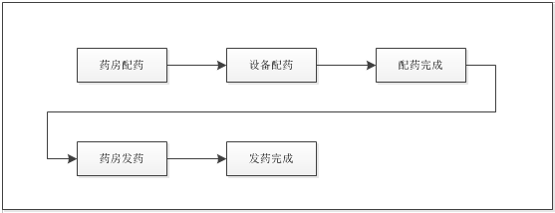

* 蝶和
  + 门诊收费时，将处方信息提交给设备，设备区分哪些药品可自动并流入药框中，配药完成后，由药师将药框放到药架指定位置，设备的自动配药业务完成；
  + 病人来到病房取药，药师依据设备系统的单据检查直发药品，确定是否需要人工配药。药师再操作HIS开始发药，药架的位置灯亮；
  + 药师将亮灯位置的药框取走，操作HIS完成发药，药架的位置灯灭，设备和HIS完成发药；

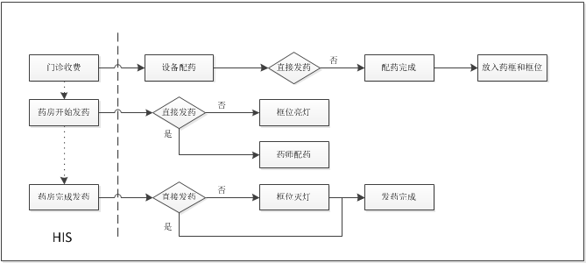

* 松下
  + 未收集到业务流程，但该公司的设备只处理住院的配药，因此和TOSHO业务流程基本一致；
* IRON
  + 业务流程同韦乐海茨。
* ATMS、汤山
  + 主要是处理住院的配药，业务流程比较简单（就是配药业务）。
* 和利时
  + 用于中草药配药的设备，目前功能单一（只有配药），主要减轻药师配中草药的工作量和准确性。

# 功能分析设计

## 解决方案

本接口负责将ZLHIS的标准调用，通过接口内部加工（信息、格式、逻辑等），直接与第三方接口实现交互。或者，本接口准备好中联信息交互平台“标准服务”的入参信息，通过中联信息交互平台产品间接与第三方接口实现交互。

第三方接口通过信息交互平台与ZLHIS信息直接交互，或者信息交互平台通过本接口与ZLHIS信息间接交互；由于本接口不提供第三方接口常用的“Web Service、存储过程”的方式调用。解决方案：第三方接口通过访问ZLHIS的数据库存储过程，或者访问中联信息交互平台的标准服务实现。

通过存储过程实现数据交互，不支持写数据表的理由，主要是这种方式不规范、不安全，并且，双方的责任界定不清。

* ZLHIS
  + ZLHIS的业务点调用药品自动化设备接口；
  + 药品自动化设备接口确定通过信息交互平台间接与第三方接口通信，还是直接与第三方接口通信；
    - 间接通信：信息交互平台的标准服务将接收到的ZLHIS数据发送给对应第三方接口，并将返回信息返回给信息交互平台的标准服务，由信息交互平台完成回写ZLHIS数据库的操作；
    - 直接通信：本接口将组织好的数据结构和格式，直接调用第三方接口函数传入数据，并将返回信息回写ZLHIS数据库；由于本接口不提供第三方接口常用的“Web Service、存储过程”的方式回调，因此，只能通过ZLHIS数据库开放存储过程解决。

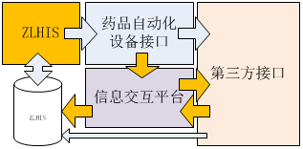

* 支付宝
  + 中联移动产品通过支付宝，实现门诊收费的同时，调用药品自动化设备接口；
  + 药品自动化接口与第三方接口通信与ZLHIS相同；
  + 建议已经部署中联信息交互平台产品的医院，中联移动产品（支付宝）直接与信息交互平台通信，不用通过本接口与第三方接口完成通信；

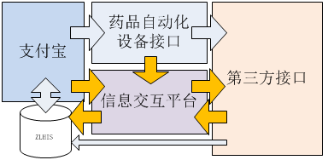

* 中联自助平台
  + 中联自助平台门诊收费时，调用药品自动化设备接口；
  + 药品自动化接口与第三方接口通信与ZLHIS相同；
  + 后期自助平台也将支持通过信息交互平台实现收费（支付宝付款），调用信息交互平台的标准服务（药品自动化设备）部分，可通过信息交互平台配置，也可通过自助平台调用平台的标准服务。

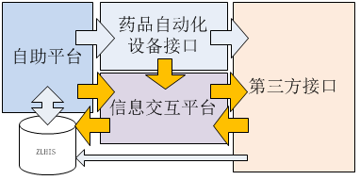

* 第三方支付产品
  + 本接口不提供第三方支付产品的接口支持（原因一：主推信息交互平台解决方案；原因二：第三方支付是多层结构，本接口是CS结构，产品间的融合不太合适）；第三方支付产品不能直接与药品自动化设备接口连接，但可能通过以下方式解决。
    - 由药品自动化管理工具的定时传送功能将缴完费的单据，通过药品自动化设备接口实现单据传送给第三方接口；
    - 由第三方支付产品调用中联信息交互平台的标准服务，标准服务再将数据提交给第三方接口；
  + 由于本接口不提供第三方接口常用的“Web Service、存储过程”的方式回调，因此，只能通过ZLHIS数据库开放存储过程解决。

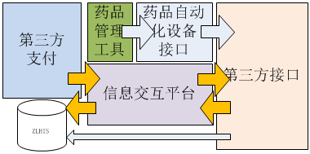

## 功能特性及实现方式

* 重点功能

将ZLHIS的数据通过接口部件读取、过滤、转换，采取直接或间接（信息交互平台）的方式与第三方接口对接的解决方案；

* 部件与工具

药品自动化设备接口主要由接口部件和管理工具组成。

* + 接口部件
    - 负责读取ZLHIS数据、过滤、转换、传送等处理；
    - 支持中联HIS、支付宝、自助缴费的调用；
    - 支持直接向第三方接口传送数据，或者间接通过信息交互平台向第三方接口传送数据；
    - 源码开放给渠道，技术人员可维护；
  + 管理工具
    - 主要实现相关参数设置（模块全局和本机）、第三方接口信息管理、定时传送数据功能；
    - 定位传送数据以ActiveX EXE方式封装（有独立进程，不影响管理工具本身的执行性能），通过自定义事件实现数据回写管理工具和展现；
    - 源码不开放给渠道，由研发中心维护；
* 关键逻辑规则
  + 中联产品（ZLHIS、支付宝、自助产品等）通过接口开放的标准函数，传入约定好的参数以及参数格式；
  + 本接口尽最大可能提供第三方接口需要的数据，通过“接口登记”的信息（连接方式、连接信息、关联部门和药品剂型等）来区分数据结构、内容、格式等处理，最后提交给对应的接口；
  + ZLHIS的业务调用，需要兼容旧接口部件；

确保不影响原有用户的使用；调用接口部件规则，优先实例化新接口部件，失败后才实例化旧接口部件。

* + 特殊说明
    - 定时传送功能
      * 需要部署在能连通ZLHIS数据库的终端上，该定时功能统一纳入药品自动化管理工具中；
      * 负责定时将第三方支付产品缴费成功和传送失败的单据传送给第三方接口；
    - 信息交互平台
      * 通过某种方式，能生成平台的标准第三方接口设置模版；
      * 平台能实现第三方接口设置的导入、导出功能，方便支持人员产品实施；

## 范围限制

* 本接口不支持第三方接口开放的数据表或视图形式直接交互数据，只支持第三方接口以Web Service和存储过程的形式；
* 本接口不支持第三方接口向ZLHIS发送数据（或者说不支持接收第三方接口的数据），但可以通过信息交互平台产品接收第三方接口发送的数据。或者，调用ZLHIS开放的存储过程；
* 不支持第三方的缴费产品通过本接口向第三方设备调用功能或提交数据，但可通过接口管理工具的定时传送功能，完成ZLHIS数据向第三方接口传送数据；

## 需求功能实现对照

|  |  |  |  |
| --- | --- | --- | --- |
| **序号** | **需求或主要问题** | **是否实现或解决** | **模块或功能说明（暂未解决的，描述理由）** |
| 1 | 基础数据提交.药品目录 | √ | 支持药品剂型过滤 |
| 2 | 基础数据提交.药品库存 | √ | 支持药品库房过滤 |
| 3 | 基础数据提交.部门信息 | √ | 支持部门性质过滤 |
| 4 | 基础数据提交.发药窗口 | √ | 包含窗口启用、停用的状态；支持药品库房过滤 |
| 5 | 基础数据提交.人员信息 | √ | 支持人员工作性质过滤 |
| 6 | 操作.配药 | √ | 包括临床上传配药数据和药房上传配药数据 |
| 7 | 操作.退费（完整） | √ | 整张处方退费 |
| 8 | 操作.退费（部分） | √ | 整张处方部分药品退费 |
| 9 | 操作.发药 | √ | 包括发药开启和发药结束的环节 |
| 10 | 操作.重新提交 | √ | 对“配药、退费、发药”数据提交第三方接口失败的重新提交功能； |
| 11 | 消息响应.配药完成 | √ | 通过存储过程来响应接口的消息，该存储过程就是信息交互平台“标准服务”发布的存储过程。 |
| 12 | 消息响应.变更发药窗口 | √ |
| 13 | 消息响应.配药取消 | √ |
| 14 | 基本.设备接口管理 | √ | 注册接口（增删改、启停用） |
| 15 | 基本.参数设置 | √ |  |
| 16 | 基本.日志输出 | √ |  |

## 关键技术验证

无

# 存储分析设计

## 数据存储分析

接口本身没有业务数据的存储，只有部分轻量级基础数据维护，以及本地日志文件按天数循环存储。

为了支持重新提交数据（补充传送失败的数据）的功能，新增数据表来记录传送成功或失败标志。

## 数据结构设计

1. 新增数据结构

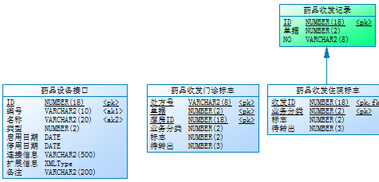

|  |  |  |  |
| --- | --- | --- | --- |
| **对象** | **名称** | | **说 明** |
| 表 | 药品收发门诊标志 | | 存储药品收发记录的标记，包括传送给第三方接口的标记，为“重新提交”功能做数据支撑 |
| 表空间 | zl9BaseItem | |  |
| Pctfree | 10 | |  |
| Initrans | 20 | | 并发的可能性比药品收发记录小 |
| 缓存 | 无 | |  |
| 主键 | 药品收发门诊标志_PK | | 处方号、单据、库房ID |
| 唯一键 | 无 | |  |
| 外键 | 无 | |  |
| 索引 | 无 | |  |
| 序列 | 无 | |  |
| 字段信息 | | | |
| **字段名称** | | **类型及精度** | **说 明** |
| 处方号 | | VARCHAR2(8) |  |
| 单据 | | NUMBER(2) |  |
| 库房ID | | NUMBER(18) |  |
| 业务分类 | | NUMBER(2) | 1-收费；2-发药开始；3-发药完成；5-整单退费； |
| 标志 | | NUMBER(2) | 1-已提交；11-提交失败；12-提交失败；13-提交失败。 |
| 待转出 | | NUMBER(3) |  |
| 说明：   1. 存在升级时对历史数据的处理； 2. 随“药品收发记录”同步历史数据转出。 | | | |

|  |  |  |  |  |
| --- | --- | --- | --- | --- |
| **对象** | **名称** | | | **说 明** |
| 表 | 药品收发住院标志 | | | 存储药品收发记录的标记，包括传送给第三方接口的标记，为“重新提交”功能做数据支撑 |
| 表空间 | zl9BaseItem | | |  |
| Pctfree | 10 | | |  |
| Initrans | 20 | | | 并发的可能性比药品收发记录小 |
| 缓存 | 无 | | |  |
| 主键 | 药品收发住院标志_PK | | | 收发ID、业务分类 |
| 唯一键 | 无 | | |  |
| 外键 | 药品收发住院标志_FK_收发ID | | | 收发ID->药品收发记录.ID |
| 索引 | 无 | | |  |
| 序列 | 无 | | |  |
| 字段信息 | | | | |
| **字段名称** | | **类型及精度** | **说 明** | |
| 收发ID | | NUMBER(18) |  | |
| 业务分类 | | NUMBER(2) | 1-收费；2-发药开始；3-发药完成； | |
| 标志 | | NUMBER(2) | 1-已提交；11-提交失败；12-提交失败；13-提交失败。 | |
| 待转出 | | NUMBER(3) |  | |
| 说明：   1. 存在升级时对历史数据的处理； 2. 随“药品收发记录”同步历史数据转出。 | | | | |

|  |  |  |  |
| --- | --- | --- | --- |
| **对象** | **名称** | | **说 明** |
| 表 | 药品设备接口 | | 药品自动化设备的接口注册，接口连接方式（Web Service、ODBC数据源），启/停用 |
| 表空间 | zl9BaseItem | |  |
| Pctfree | 10 | | 该表是普通的基础数据表，数据发生变化的情况不频繁，使用默认值即可 |
| Initrans | 1 | | 并发的可能性很小 |
| 缓存 | 无 | | 该表的数据通过程序的数据对象缓存 |
| 主键 | 药品设备接口_PK | | ID |
| 唯一键 | 药品设备接口_UQ_编号 | | 编号 |
| 药品设备接口_UQ_名称 | | 名称 |
| 外键 | 无 | |  |
| 索引 | 无 | |  |
| 序列 | 药品设备接口_ID | | ID |
| 字段信息 | | | |
| **字段名称** | | **类型及精度** | **说 明** |
| ID | | NUMBER(18) |  |
| 编号 | | VARCHAR2(10) | 大写字母和数字 |
| 名称 | | VARCHAR2(20) | 简述接口名称 |
| 类型 | | NUMBER(2) | 1-韦乐海茨；2-TOSHO；3-蝶和 |
| 启用日期 | | DATE |  |
| 停用日期 | | DATE |  |
| 连接信息 | | VARCHAR2(2000) | 类型1：Web Service地址  类型2：OLEDB连接串，包括用户名和密码，需要加密存储 |
| 扩展信息 | | XMLType | 存储接口对应部门，部门对应药品剂型的信息；  格式：  **<root>**  **<bm>**  **<id>部门id</id>**  **<jxbm>剂型编码</jxbm>**  **</bm>**  **<bm>...</bm>**  **</root>** |
| 备注 | | VARCHAR2(200) |  |
| 说明：   1. 不存在升级时对历史数据的处理； 2. 基础数据，无需历史数据转出。 | | | |

# 功能实现总体说明

1. 部件说明
   1. 接口部件

* 部件类型：ActiveX DLL
* 部件名称：药品自动化设备接口
* 版本说明：减少部件间的耦合，不与ZLHIS版本同步
* 安装位置：
  + 本机有安装ZLHIS产品，与ZLHIS产品安装位置相同（..\AppSoft\Apply）；
  + 本机没有安装ZLHIS产品（移动产品、轮循工具），由用户自行决定。
* 工程文件名：zlDrugMachine
* VSS存放位置；VSSData/CommonProgram/ZLCommon9.0/zlDrugMachine/[工程名]
  1. 数据传送部件
* 部件类型：ActiveX EXE
* 部件名称：药品自动化设备管理工具数据传送
* 版本说明：同药品自动化设备接口
* 安装位置：与ZLHIS产品安装位置相同；
* 工程文件名：zlDrugMachineTimer
* VSS存放位置：VSSData/CommonProgram/ZLCommon9.0/[接口部件工程名]/[工程名]
  1. 管理工具
* 部件类型：标准EXE
* 部件名称：药品自动化设备管理工具
* 版本说明：同药品自动化设备接口
* 安装位置：与ZLHIS产品安装位置相同；
* 工程文件名： zlDrugMachineManage
* VSS存放位置：VSSData/CommonProgram/ZLCommon9.0/[接口部件工程名]/[工程名]

1. 模块说明
   1. 接口的全局参数、使用授权，按“虚拟模块”方式处理；

* 模块编号：9010
* 模块名称：药品自动化设备接口
  1. 由于本项目是接口部件，与ZLHIS的标准业务部件有所不同，不是标准的产品模块规划，只能按功能规划的方式说明。

|  |  |  |
| --- | --- | --- |
| **序号** | **功能名称** | **功能主要功能概述** |
| 1 | 提交药品目录 | 将ZLHIS的药品目录信息提交给设备接口，提交“药品、药品类别、药品剂型”三种方式过滤提交 |
| 2 | 提交药品库存 | 将ZLHIS的药品库存信息提交给设备接口，提供“药品库房”过滤提交 |
| 3 | 提交部门信息 | 将ZLHIS的部门信息提交给设备接口，提供“部门性质”过滤提交 |
| 4 | 提交发药窗口信息 | 将ZLHIS药房发药窗口信息(包括发药窗口的启停状态信息)提交给设备接口，提供“药房”过滤提交 |
| 5 | 提交人员信息 | 将ZLHIS的人员信息提交给设备接口， 提供“人员所属部门”过滤提交 |
| 6 | 配药 | 支持门诊与住院，通知设备配药（设备包药、摆药） |
| 7 | 退费（整张处方） | 支持门诊与住院，通知设备退费的药品不配药 |
| 8 | 退费（处方部分药品） | 同上 |
| 9 | 发药 | 支持门诊和住院发药； |
| 10 | 配药完成 | 1.通过存储过程来响应接口的消息，该存储过程就是信息交互平台“标准服务”发布的存储过程；  2.区分门诊与住院；  3.统一开放Oracle的固定角色与用户，供第三方接口连接和访问存储过程； |
| 11 | 变更发药窗口 |
| 12 | 配药取消 |
| 13 | 药品设备管理 | 1.药品自动化设备的接口注册，连接方式（Web Service、OLEDB连接串），启/停用；  2.接口对应的库房（如果1没有设置，2也不能设置）；  3.接口和库房对应的药品（如果2没有设置，3也不能设置） |
| 14 | 参数设置 | 启停日志输出，以及日志的保存天数、日志简要或详细信息； |
| 15 | ZLHIS参数设置 | 将“启用药品自动化设备接口、启用信息交互平台”两个模块参数纳入药品自动化设备管理工具的“参数设置”中； |
| 16 | 定时传送数据 | 1.解决用户使用第三方缴费产品，将门诊类的配药数据提交给设备接口的业务；  2.解决ZLHIS业务传送数据不成功的数据补传； |

1. 产品授权控制

* 以“虚拟模块”方式来授权本接口的使用，如果有授权，就提供服务；
* ZLHIS调用药品自动化设备接口的各业务点，需要通过“GetPrivFunc(100, 9010)”方式判断用户的权限，ZLHIS只能通过验证后，再调用本接口开方的函数。验证由ZLHIS完成，主要是避免本接口源码开方后，验证代码被屏蔽后，没有授权的医院也能使用本接口；
* 移动产品（支付宝）调用本接口不需要向上述方式单独再验证，由移动产品总体验证；
* 本接口虚拟模块权限“基本、参数设置”；

1. 版本控制

* 不随ZLHIS版本发布；
* 受中联信息交互平台的标准服务版本关联；
* 本项目支持10.34.80sp，及以上ZLHIS高版本；

1. 其他说明

* 信息交互平台的“标准服务”我们提供脚本（存储过程），由信息产品中心负责包装与发布；

# 功能实现详细设计

1. 总体架构

* 药品自动化设备管理工具
  + “药品自动化设备接口参数、设备接口注册、基础数据传送、ZLHIS数据库登录”功能的综合管理工具；
  + 通过“参数设置”功能，提供本接口虚拟模块级参数的设置管理；
  + 设备接口注册
    - 本接口直接与第三方接口交互，对第三方接口的注册管理。主要管理设备接口的连接类型、连接信息、接口与部门和药品剂型的关系等；
    - 本接口通过信息交互平台间接与第三方接口交互，也需要设备接口注册；
  + 通过“基础数据传送”向第三设备接口或信息交互平台传送ZLHIS的基础数据。主要包括“药品信息、药品库存与货位、部门信息、人员信息、发药窗口信息”五个部分；
  + 通过“用户登录”功能验证用户，以及“药品自动化设备接口”模块的使用权限。即：“;” & GetPrivFunc(100, 9010) & “;” Like “*;基本;*”
  + 源码不向渠道开方。
* 接口部件（ActiveX DLL）
  + 本部件通过调用方传送的参数，获取对应ZLHIS数据和逻辑转换，最后将数据传送给目标接口；
  + 源码向渠道开方，可自行维护和管理；
* 数据传送（ActiveX EXE）
  + 由药品自动化设备管理工具调用本ActiveX EXE，主要目的是以另一个进程去执行数据传送（定时数据和基础数据），不影响管理工具程序本身的执行效率；
  + 通过EXE本身的自定义事件，将传送数据的动态信息传递给管理工具，管理工具通过事件将日志信息显示在界面上；
  + 源码向渠道开方，可自行维护和管理；

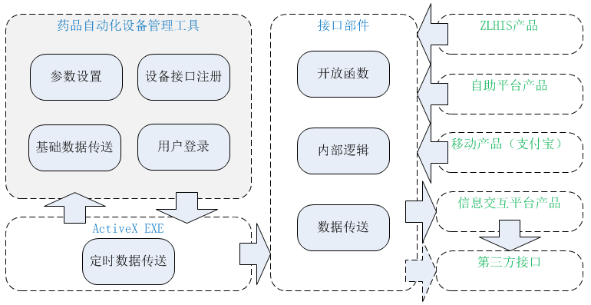

1. 流程说明

* 药品自动化设备管理工具
  + 通过登录窗口验证用户，才能使用管理工具包含的功能；
  + 通过参数设置，对日志类、数据传送类、模块参数类（药品自动化设备接口、信息交互平台）参数管理；
  + 通过设备接口注册，对用户已知的第三方接口登记，无论是直接与第三方交互，还是间接与第三方交互，都需要接口注册；
  + 完成“参数设置”和“设备接口注册”后，用户才能使用“基础数据传送、定时数据传送”功能，以及ZLHIS业务向第三方接口的交互；
  + “重新数据传送”功能不单独操作，由定时数据传送实现；
* ZLHIS产品
  + 医院业务科室只要涉及收费、退费业务，在启用本接口后，就要调用本接口提供的函数。

目前主要的业务有：门诊医生站（一卡通缴费）、门诊药房（一卡通缴费）、门诊收费室缴费；

* + 门诊药房的“开始发药”要调用本接口提供的函数；
  + 门诊药房的“完成发药”要调用本接口提供的函数；
  + 住院药房的“发药”要调用本接口提供的函数；
* 自助平台产品
  + 自动平台的缴费、退费业务，要求调用本接口提供的函数；
* 移动产品（支付宝）
  + 同自助平台产品；
* 药品自动化设备接口部件
  + 为上游环节开放函数支持，通过传入的参数信息区分调用方（ZLHIS等）；
  + 通过调用方的ZLHIS数据连接信息和请求，获取ZLHIS的业务数据；
  + 依据“启用信息交互平台”参数，确定直接或间接连接第三方接口；
    - 信息交互平台流程，以标准服务的入参数格式要求组织数据，按注册接口分别调用“标准服务”，直到遍历注册接口完；
    - 本接口直接与第三方接口交互流程，先取出库房对应的注册接口和对应的药品剂型，再转换成要传送的数据结构和格式，最后完成调用注册的接口或过程，直到遍历注册接口完；

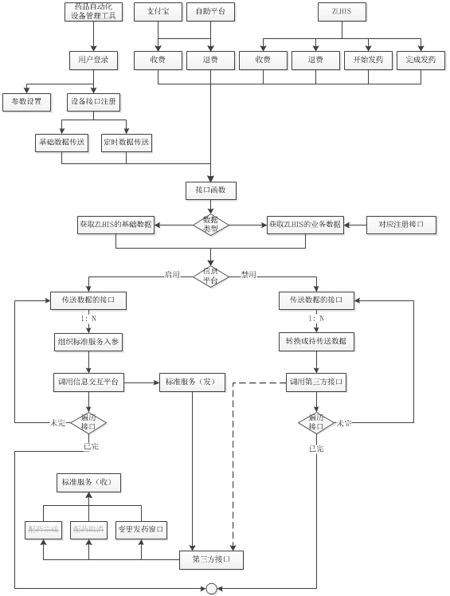

1. 接口函数
   1. ZLHIS业务调用本接口

|  |  |  |  |  |
| --- | --- | --- | --- | --- |
| **类名** | **clsDrugMachine** | | | |
| **接口名** | **参数** | **返回值** | **场合** | **功能说明** |
| Init  [方法] | 1. intType；应用类别。1-ZLHIS；2-接口管理工具（定时向第三方接口传送数据）；3-移动(支付宝)；4-中联自助平台 2. objControl；clsComLib对象；如果应用类别为“3-支付宝”，请传入ADO的连接对象。 3. ~~optional frmOwner；主调窗体~~ 4. byref strMessage；返回消息 | True成功；False失败 | 1. 收、退费（窗口、自助机、移动应用服务、门诊医生站、门诊药房）； 2. 门诊和住院药房的发药管理； | 初始化。  ~~frmOnwer作用是嵌入“参数设置”菜单项（日志输出、日志保存周期）做准备。移动和自助机不用传（接口也将忽略），通过修改INI文件实现日志输出等控制~~ |
| Operation  [方法] | 1. strUser：登录用户名 2. intType；业务类别（   1-部门信息；  2-人员信息；  3-药品目录；  4-药品库存与库位；  5-发药窗口；  21-配药[门诊和住院处方明细上传]；  22-开始发药；  23-完成发药；  24-处方退药(完整/部分)；   1. strData；业务数据   业务类别（基础） 1 between 5  *1-部门：接口编号|部门性质1;部门性质2;…*  *2-人员：接口编号|人员性质1;人员性质2;…*  *3-药品：接口编号|剂型编码1;剂型编码2;…*  *4-库存：接口编号|库房id1;库房id2;…*  *5-窗口：接口编号|库房id1;库房id2;…*  业务类别（业务） 21 between 23  *门诊格式：1|单据1,处方号1;单据2,处方号2*  *住院格式：2|收发ID1;收发ID2;…*  业务类别（业务） 24  *门诊处方退药格式：费用ID1,退药数量1;费用ID2,退药数量2;…*   1. byref strMessage；返回消息 | True成功；False失败 | 业务操作  退药存在两种情况，一是药品未发，需要收费窗口或支付宝调用本接口的退费；二是药品已发，再通知包药机退药意义不大，因此，药房不调用包药机退费接口。  接口内部识别整退或部分退。 |
| Version  [只读属性] | / | 版本号字串 | 部件版本号 |

* 1. 数据传送部件（ActiveX EXE）

|  |  |  |  |  |
| --- | --- | --- | --- | --- |
| **类名** | **clsDataTransmit** | | | |
| **接口名** | **参数** | **返回值** | **场合** | **功能说明** |
| Init  [方法] | strUser：ZLHIS用户名  gcnComLib：公共对象 | True成功；Fals失败 | 启用定时数据传送功能 | 初始化 |
| ReadParams  [方法] | / | 无 | 管理工具重新调整“参数设置” | 读参数（定时周期；有效天数；业务数据；接口）。  调用方通知部件内部的参数变量更新 |
| Transmit  [方法] | strData：发送的数据；  格式：[接口编号][业务类别]|[业务数据][|| [业务类别]|[业务数据]]  业务类别、业务数据 参见clsDrugMachine 类 | 无 | 管理工具“基础数据传送” | 基础数据传送 |
| TimerAction  [属性] | / | True定时开启  False定时停用 | 管理工具“定时数据传送”功能的启停操作 | 定时数据传送的启停用操作 |
| SupportData  [属性] | / | 字符串。  数据1|数据2|… | 定时数据传送的业务数据列表 | 为管理工具的“业务数据”设置提供支持 |
| AfterTransmit  [事件] | strLog；日志内容 | / | 管理工具显示定时数据传送的日志 | 事件返回实时日志信息 |
| Transmitting  [属性] |  | True正在传送  False未传送 | 管理工具退出 | 防止传送数据中断 |

* 1. ZLHIS数据库的角色与用户，供第三方向ZLHIS数据访问使用。
  + 角色：ZL_药品自动化
  + 用户：ZL_DRUG_MACHINE
  + 用户初始密码（Oracle）：his
  1. 本接口调用信息交互平台的标准服务

|  |  |  |  |
| --- | --- | --- | --- |
| **标准服务名** | **入参** | **出参** | **说明** |
| Drug.Machine. Base.Drug | <DATAPARAM>  <JKBH>接口编号  <ITEMS>  <ITEM>  <YPID>药品ID  <YPBM>药品编码  <YPGG>药品规格  <YPMC>药品名称  <SPMC>商品名称  <YWMC>英文名称  <PYJM>拼音简码  <YPLB>药品类别  <YPJX>药品剂型  <YKDW>药库单位  <ZYDW>住院单位  <MZDW>门诊单位  <ZXDW>最小单位  <JLXS>剂量系数  <JLDW>剂量单位  <YKBZ>药库包装  <ZYBZ>住院包装  <MZBZ>门诊包装  <DLFL>毒理分类  <PZWH>批准文号  <SCSDM>生产商代码  <SCS>生产商  <SFTY>是否停用  </ITEM>  <ITEM>…</ITEM>  </ITEMS>  </DATAPARAM> | <ROOT>  <STATE><![CDATA[F/T]]>（T成功；F失败  <DATAPARAM><![CDATA[第三方返回信息]]>  <ERROR>  <ERRCODE><![CDATA[错误码]]>  <MSG><![CDATA[错误信息]]>  </ERROR>  </ROOT> | 提交药品信息；  药品类别：收费项目目录.类别； |
| Drug.Machine. Base.Worker | <DATAPARAM>  <JKBH>接口编号  <ITEMS>  <ITEM>  <ID>人员ID  <BH>人员编号  <XM>人员姓名  <SFTY>是否停用  <RYXZ>  <XZ>人员性质  <XZ>…</XZ>  <RYXZ>  <SSBM>  <BMID>部门ID  </SSBM>  <SSBM>…</SSBM>  </ITEM>  <ITEM>…</ITEM>  </ITEMS>  </DATAPARAM> | <ROOT>  <STATE><![CDATA[F/T]]>（T成功；F失败  <DATAPARAM><![CDATA[第三方返回信息]]>  <ERROR>  <ERRCODE><![CDATA[错误码]]>  <MSG><![CDATA[错误信息]]>  </ERROR>  </ROOT> | 提交人员信息 |
| Drug.Machine. Base.Dept | <DATAPARAM>  <JKBH>接口编号  <ITEMS>  <ITEM>  <ID>部门ID  <BM>编码  <MC>名称  <FWDX>服务对象  <SFTY>是否停用  <BMXZ>  <XZ>部门性质  <XZ>…</XZ>  </BMXZ>  </ITEM>  <ITEM>…</ITEM>  </ITEMS>  </DATAPARAM> | <ROOT>  <STATE><![CDATA[F/T]]>（T成功；F失败  <DATAPARAM><![CDATA[第三方返回信息]]>  <ERROR>  <ERRCODE><![CDATA[错误码]]>  <MSG><![CDATA[错误信息]]>  </ERROR>  </ROOT> | 提交部门信息 |
| Drug.Machine. Base.Stock | <DATAPARAM>  <JKBH>接口编号  <ITEMS>  <ITEM>  <KFID>库房ID  <YPID>药品ID  <YPBM>药品编码  <YPWZ>药品位置  <PC>批次  <PH>批号  <SCRQ>生产日期  <SXRQ>失效日期  <YKDW>药库单位  <ZYDW>住院单位  <MZDW>门诊单位  <SJDW>售价单位  <YKBZ>药库包装  <ZYBZ>住院包装  <MZBZ>门诊包装  <SJDWSL>售价单位数量  <SCSBM>生产商编码  <SCS>生产商  <GYSBM>供应商编码  <GYS>供应商  </ITEM>  <ITEM>…</ITEM>  </ITEMS>  </DATAPARAM> | <ROOT>  <STATE><![CDATA[F/T]]>（T成功；F失败  <DATAPARAM><![CDATA[第三方返回信息]]>  <ERROR>  <ERRCODE><![CDATA[错误码]]>  <MSG><![CDATA[错误信息]]>  </ERROR>  </ROOT> | 提交药品库存信息 |
| Drug.Machine. Base.Window | <DATAPARAM>  <JKBH>接口编号  <ITEMS>  <ITEM>  <KFID>库房ID  <CKBM>窗口编码  <CKMC>窗口名称  <SFTY>是否上班  </ITEM>  <ITEM>…</ITEM>  </ITEMS>  </DATAPARAM> | <ROOT>  <STATE><![CDATA[F/T]]>（T成功；F失败  <DATAPARAM><![CDATA[第三方返回信息]]>  <ERROR>  <ERRCODE><![CDATA[错误码]]>  <MSG><![CDATA[错误信息]]>  </ERROR>  </ROOT> | 提交发药窗口信息 |
| Drug.Machine. Outpatient.  Dosage | <DATAPARAM>  <JKBH>接口编号  <ITEMS>  <BRXX>  <ID>病人ID  <XM>姓名  <XB>性别  <NL>年龄  <JZKH>就诊卡号  <YBLB>医保类别  <FB>费别  <YXJ>优先级，固定0值  </BRXX>  <DJ>  <CFSJ>处方时间  <CFH>处方号  <DJLX>单据  <FYYFID>发药药房ID  <FYYF>发药药房  <CFZD>处方诊断  <CFBZ>处方备注  <JFSJ>缴费时间  <KFKSID>开方科室ID  <KFKS>开方科室  <KFYS>开方医生  <MX>  <XH>序号  <YZID>医嘱ID  <YPID>药品ID  <YPBM>药品编码  <YPGG>药品规格  <YPMC>药品名称  <SPMC>商品名称  <SCS>生产商  <MZDWSL>门诊单位数量  <MZDW>门诊单位  <YF>用法  <DL>单量  <DLDW>单量单位  <ZXPC>执行频次  <YPJX>药品剂型  <DLFL>毒理分类  <YSZT>医生嘱托  </MX>  <MX>…</MX>  </DJ>  <DJ>…</DJ>  </ITEMS>  </DATAPARAM> | <ROOT>  <STATE><![CDATA[F/T]]>（T成功；F失败  <DATAPARAM><![CDATA[第三方返回信息]]>  <ERROR>  <ERRCODE><![CDATA[错误码]]>  <MSG><![CDATA[错误信息]]>  </ERROR>  </ROOT> | 通知门诊设备配药  1.发票信息不要，主要是一个发票号可能对应多个处方，一个处方又可能对应多个发票号；  2.“应收、实收”金额有结点，但目前不填写数据；  3.“身份证号、医保卡号”同“应收、实收”相同处理；如果这些信息医院强制要求，请医院出具中联软件的免责申明。 |
| Drug.Machine.  Outpatient.  Back | <DATAPARAM>  <JKBH>接口编号  <ITEMS>  <DJ>  <CFSJ>处方时间  <CFH>处方号  <DJLX>单据  <FYYFID>发药药房ID  <BRID>病人ID  <YPMX>  <YPJX>药品剂型  <YZID>医嘱ID  <YPID>药品ID  <YPBM>药品编码  <MZDWSL>门诊单位数量  <MZDW>门诊单位  <DLFL>毒理分类  </YPMX>  <YPMX>…</YPMX>  </DJ>  <DJ>…</DJ>  </ITEMS>  </DATAPARAM> | <ROOT>  <STATE><![CDATA[F/T]]>（T成功；F失败  <DATAPARAM><![CDATA[第三方返回信息]]>  <ERROR>  <ERRCODE><![CDATA[错误码]]>  <MSG><![CDATA[错误信息]]>  </ERROR>  </ROOT> | 通知门诊设备退药（处方部分退） |
| Drug.Machine. Outatient.  SendStart | <DATAPARAM>  <JKBH>接口编号  <ITEMS>  <DJ>  <CFSJ>处方时间  <CFH>处方号  <DJLX>单据  <FYYFID>发药药房ID  <BRID>病人ID  <YPJX>药品剂型  <YPJX>…</YPJX>  </DJ>  <DJ>…</DJ>  </ITEMS>  </DATAPARAM> | <ROOT>  <STATE><![CDATA[F/T]]>（T成功；F失败  <DATAPARAM><![CDATA[第三方返回信息]]>  <ERROR>  <ERRCODE><![CDATA[错误码]]>  <MSG><![CDATA[错误信息]]>  </ERROR>  </ROOT> | 通知门诊设备开始发药 |
| Drug.Machine. Outatient.  SendComplete | <DATAPARAM>  <JKBH>接口编号  <ITEMS>  <DJ>  <CFSJ>处方时间  <CFH>处方号  <DJLX>单据  <FYYFID>发药药房ID  <BRID>病人ID  <YPJX>药品剂型  <YPJX>…</YPJX>  </DJ>  <DJ>…</DJ>  </ITEMS>  </DATAPARAM> | <ROOT>  <STATE><![CDATA[F/T]]>（T成功；F失败  <DATAPARAM><![CDATA[第三方返回信息]]>  <ERROR>  <ERRCODE><![CDATA[错误码]]>  <MSG><![CDATA[错误信息]]>  </ERROR>  </ROOT> | 通知门诊设备完成发药 |
| ~~Drug.Machine. Outpatient.~~  ~~DosageComplete~~ | ~~<DATAPARAM>~~  ~~<ITEMS>~~  ~~<DJ>~~  ~~<DYF>调用方名称~~  ~~<CFH>处方号~~  ~~<FYYFID>发药药房ID~~  ~~<BRID>病人ID~~  ~~</DJ>~~  ~~<DJ>…</DJ>~~  ~~</ITEMS>~~  ~~</DATAPARAM>~~ | ~~<DATAPARAM>~~  ~~<TJCG>提交结果（1成功；0失败；2信息交互平台异常，第三方无异常）~~  ~~<FHXX>返回信息~~  ~~</DATAPARAM>~~ | ~~门诊设备通知配药完成~~ |
| Drug.Machine. Outpatient.  ChangeWindow | <DATAPARAM>  <ITEMS>  <DJ>  <DYF>调用方名称  <CFH>处方号  <FYYFID>发药药房ID  <BRID>病人ID  <CKBM>窗口编码  </DJ>  <DJ>…</DJ>  <ITEMS>  </DATAPARAM> | <ROOT>  <STATE><![CDATA[F/T]]>（T成功；F失败  <DATAPARAM><![CDATA[第三方返回信息]]>  <ERROR>  <ERRCODE><![CDATA[错误码]]>  <MSG><![CDATA[错误信息]]>  </ERROR>  </ROOT> | 门诊设备通知变更发药窗口 |
| ~~Drug.Machine. Outpatient.~~  ~~DosageCancel~~ | ~~<DATAPARAM>~~  ~~<ITEMS>~~  ~~<DJ>~~  ~~<DYF>调用方名称~~  ~~<CFH>处方号~~  ~~<FYYFID>发药药房ID~~  ~~<BRID>病人ID~~  ~~</DJ>~~  ~~<DJ>…</DJ>~~  ~~</ITEMS>~~  ~~</DATAPARAM>~~ | ~~<DATAPARAM>~~  ~~<TJCG>提交结果（1成功；0失败；2信息交互平台异常，第三方无异常）~~  ~~<FHXX>返回信息~~  ~~</DATAPARAM>~~ | ~~门诊设备通知配药取消~~ |
| Drug.Machine.  Inpatient.  Dosage | <DATAPARAM>  <JKBH>接口编号  <ITEMS>  <FYYF>  <FYYFID>发药药房ID  <FYYF>发药药房  <FYH>发药号  <CSSJ>传送时间  <LYKS>  <LYKSID>领药科室ID  <LYKSMC>领药科室  <BR>  <BRID>病人ID  <BRXM>病人姓名  <BRXB>病人性别  <BRNL>病人年龄  <JZKH>就诊卡号  <BQID>病区ID  <BQ>病区  <CH>床号  <YXJ>优先级  <MX>  <KZYS>开嘱医生  <KZSJ>开嘱时间  <YZID>医嘱ID  <YPJX>药品剂型  <YPID>药品ID  <YPMC>药品名称  <SPMC>商品名称  <YF>用法  <DL>单量  <DLDW>单量单位  <ZYDW>住院单位  <ZYDWSL>住院单位数量  <YZQX>医嘱期效  <ZXSJ>执行时间  <YSZT>医生嘱托  <DLFL>毒理分类  <HSJDSJ>护士校对时间  <SFTZR>收发填制人  <SFSHR>收发审核人  </MX>  <MX>…</MX>  </BR>  <BR>…</BR>  </LYKS>  </FYYF>  <FYYF>…</FYYF>  </ITEMS>  </DATAPARAM> | <DATAPARAM>  <TJCG>提交成功（1成功；0失败；2信息交互平台异常，第三方无异常）  <FHXX>返回信息  </DATAPARAM> | 通知住院设备配（包）药  发药号:汇总发药号  1.本结构的明细单位是住院单位和住院单位数量，因此，取消“药品批号、执行频次”结点；  2.由于包药机不能区分生产商信息，因此，取消“生产商编码、生产商”结点； |
| ~~Drug.Machine.~~  ~~Inpatient.~~  ~~DosageComplete~~ | ~~<DATAPARAM>~~  ~~<ITEMS>~~  ~~<DJ>~~  ~~<DYF>调用方名称~~  ~~<FYYFID>发药药房ID~~  ~~<BRID>病人ID~~  ~~<FYH>发药号~~  ~~<MX>~~  ~~<SFID>收发ID~~  ~~<SFID>…</SFID>~~  ~~</MX>~~  ~~</DJ>~~  ~~<DJ>…</DJ>~~  ~~</ITEMS>~~  ~~</DATAPARAM>~~ | ~~<DATAPARAM>~~  ~~<TJCG>提交成功（1成功；0失败；2信息交互平台异常，第三方无异常）~~  ~~<SFID>收发ID~~  ~~</DATAPARAM>~~ | ~~住院设备通知配（包）药完成~~  ~~发药号:汇总发药号~~ |

补充说明：

1. 绿色部分是第三方设备向HIS发送的消息。
2. ZLHIS调用标准服务前，必须按注册的接口区别和调用；
3. 参数清单

* ZLHIS模块参数

|  |  |  |  |  |  |
| --- | --- | --- | --- | --- | --- |
| **系统号** | **模块编号** | **参数号** | **参数名** | **缺省值** | **控制影响说明** |
| 100 | 9010 | 1 | 启用药品自动化设备接口 | 0 | 是否启用药品自动化设备接口向第三方接口提供HIS数据；0-不启用；1-启用 |
| ~~100~~ | ~~9010~~ | ~~2~~ | ~~门诊发药模式~~  从“调查情况”来看，门诊发药都划分开始发药和完成发药两个环节，因此，不支持单独的发药流程，固定支持开始发药和完成发药流程。 | ~~0~~ | ~~1.药品设备的发药模式；（0-无结束发药流程；1-有开始发药与结束发药流程）~~  ~~2.病人在药房取药，只有一个取药窗口，不存在多接口多模式，统一用该模块参数管理；~~ |
| 100 | 9010 | 2 | 启用信息交互平台 | 0| | 1.当 “药品自动化设备接口”启用时，本参数确定接口是否走信息交互平台与第三方接口交互（0-不启用；1-启用）  2. 竖线右边是信息交互平台的WebSerice地址 |
| 100 | 9010 | 3 | 信息交互平台密钥 |  | 参数值加密（BASE64） |

补充：模块参数统一放在接口管理工具中维护；

* 参数关系
  + “药品设备接口启用信息交互平台”由“启用药品自动化设备接口”启用开放设置。反之禁用；
* 接口本机参数
  + 存储方式：通过文本文件存储本机参数，以XML结构形式；
  + 文件名称：zlDrugMachine.cfg（接口自行创建）
  + 文件路径：与部件路径相同
  + 参数XML结构：

|  |  |  |  |
| --- | --- | --- | --- |
| **结点** | **层级** | **默认值** | **说明** |
| root | 1 |  |  |
| log | 2 |  |  |
| output | 3 | 0 | 输出日志；0-不输出；1-输出 |
| detailed | 3 | 0 | 输出日志的内容；0-简要日志（日常日志内容）；1-详细日志（调试阶段日志内容） |
| savedays | 3 | 7 | 日志保存天数；3-30天 |
| timer | 2 |  |  |
| enabled | 3 | 0 | 0-停用定位数据传送；1-开启定位数据传送 |
| businessdata | 3 |  | 管理工具支持的定时传送业务数据；  格式：门诊收费|门诊退费|… |
| cycle | 3 | 5 | 时间间隔的周期（1-999）分钟 |
| validdays | 3 | 2 | 业务数据的有效天数（1-5） |
| viewlines | 3 | 200 | 管理工具主界面显示日志的最大行数（200-2000） |

补充：结点均为小写

* + 参数设置
    - 药品自动化设备管理工具提供界面化本机参数设置；
    - ZLHIS业务只涉及日志类（父结点log）的本机参数，如果需要调整参数的情况，请直接操作文件和修改对应结点的值，本解决方案不提供界面化本机参数设置；
* 日志
  + 接口部件
    - 文件名称：zlDrugMachine[YYYYMMDD].log
    - 存储路径：与接口部件路径相同
  + 管理工具
    - 文件名称：zlDrugMachineTimer[YYYYMMDD].log
    - 存储路径：与管理工具路径相同

1. 协同处理
   1. ZLHIS版本

10.34sp（含）及以上版本；

* 1. 费用组
* 窗口业务
  + 兼容旧接口部件，确保不影响原有用户的使用；调用接口部件规则，优先实例化新接口部件，失败后才实例化旧接口部件；
  + 接口函数的使用，请详见本章的“接口函数”部分；
  + 请通过“GetPrivFunc(100, 9010)”函数判断有无“基本”权限，再确定是否调用本接口的函数；
* 自助机业务
  + 实现方式与窗口相同；
* 应用场景
  + 门诊收费、门诊退费业务、门诊医生工作站一卡通缴费；
  1. 药品组
* 药品处方发药
  + 参见费用组部分；不处理退费业务；
* 药品部门发药
  + 参见费用组部分；
* 应用场景
  + 门诊配药、门诊发药、住院发药、门诊药房一卡通缴费；
  1. 产品中心开发组
* ~~平台支持某个标准服务能分离接收到的HIS数据，并且能分别向第三方设备发送数据；~~
* ~~平台支持某个标准服务向多个第三方设备发送相同的HIS数据；~~
* 平台支持被调用方的返回数据返回给调用方，包括平台调整数据后返回给调用方；
* 平台支持配置信息的导入、导出功能，方便技术人员部署；
  1. 产品中心产品组
* 负责药品自动化设备接口“标准服务”的创建、打包等；
* “标准服务”配置的模板生成，相关的资料（标准服务结点说明、第三方接口说明）由余智勇提供；

1. 功能窗体
   1. 药品自动化设备管理工具

* 主界面

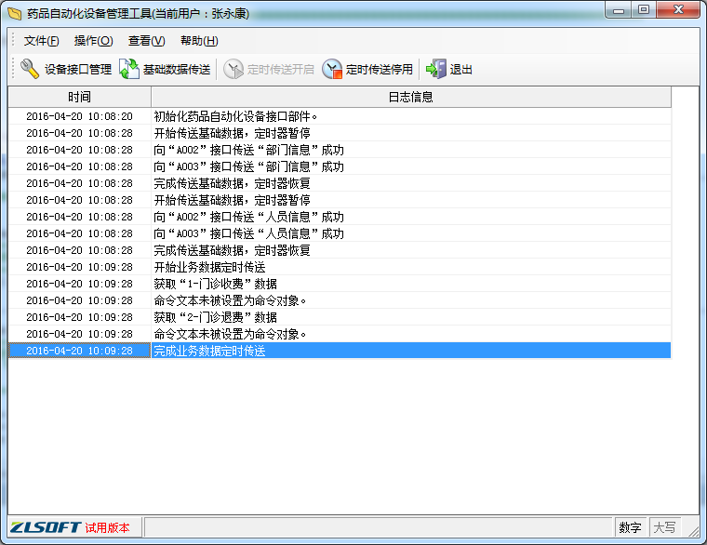

* + 菜单：
    - 文件（打印设置、打印预览、打印、输出到Excel、参数设置、退出）
    - 操作（设备接口管理、基础数据传送、定时数据传送（启用、停用））
    - 查看（工具栏、标准按钮、文本标签、大图标、状态栏）
    - 帮助（帮助主题、WEB上的中联、中联主页、中联论坛、发送反馈、关于）
  + 工具栏（设备接口管理、基础数据传送、启用定时传送、停用定时传送、退出）
  + ListView：显示定时数据传送和基础数据传送的日志；
  + 支持“托盘”显示；
* 登录

与ZLHIS的登录界面相同，但不提交“修改密码”功能；

* 参数设置

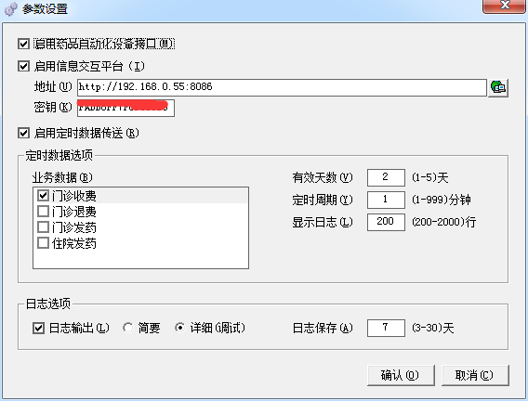

* + 只有“启用药品自动化设备接口”参数，其他所有参数才可设置，包括管理工具的“基础数据传送”功能；
  + 启用定时数据传送后，管理工具的“启用、停用”功能才可操作，以及方框内的所有参数设置；
    - 业务数据：确定传送的业务数据；
    - 日志行数：当“基础数据传送”和“定时数据传送”时，在主界面显示的日志最多的行数；
    - 有效天数：指业务数据的有效天数在多少天内；
  + 日志选项
    - 输出日志：指接口的日志是否输出到固定的日志文件里；
    - 简要：指接口部件运行正常后，一些必要的日志输出；
    - 详细：指接口部件有异常或调试时，输出详细的日志，协助技术人员排除异常；
* 设备接口管理

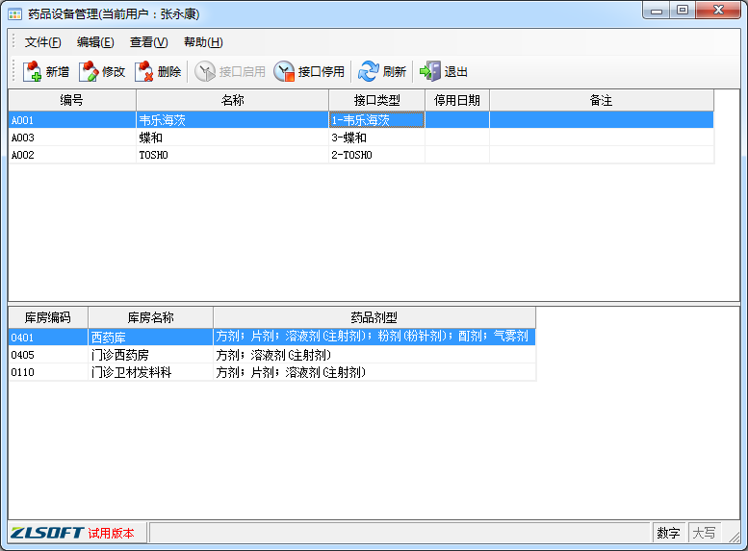

* + 菜单：文件（打印设置、打印预览、打印、输出到Excel、退出）；编辑（新增、修改、删除、启用、停用）；查看（工具栏、标准按钮、文本标签、大图标、状态栏、刷新）；帮助（帮助主题、WEB上的中联、中联主页、中联论坛、发送反馈、关于）；
  + 工具栏：新增、修改、删除、启用、停用、退出
  + 注册接口列表（编号、名称、接口类型、启用时间、停用时间、备注）
  + 药品库房与剂型列表（库房编码、库房名称、药品剂型）
  + 状态栏：主要显示注册设备接口的个数，其它Panel略
* 编辑卡片子窗体

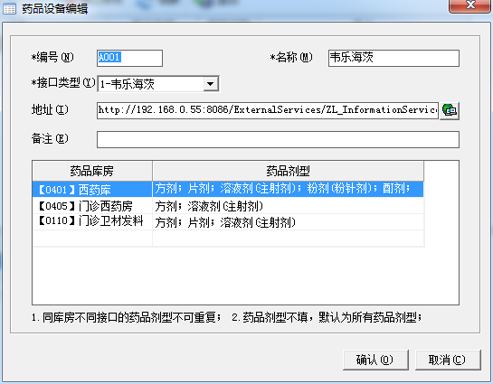

* + 文本：编号、名称、接口类型、备注；
  + 连接信息
    - 存储过程对OLEDB连接串 ；
    - WebService对地址；
  + 药品库房与剂型列表，通过选择器填写药品库房和药品剂型；
* 基础数据传送

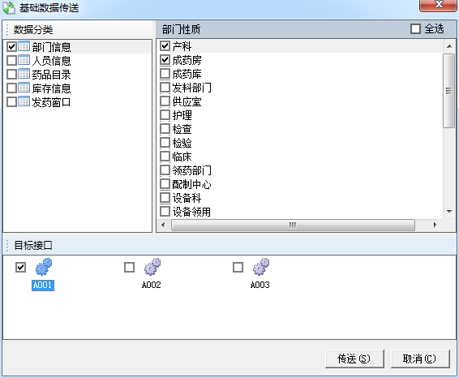

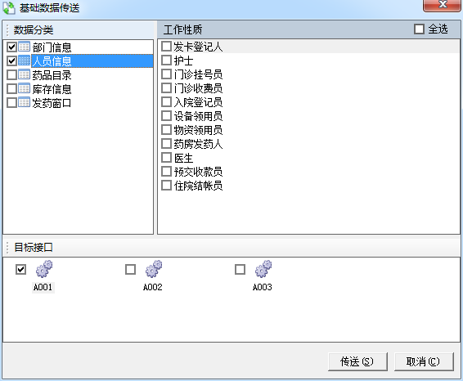

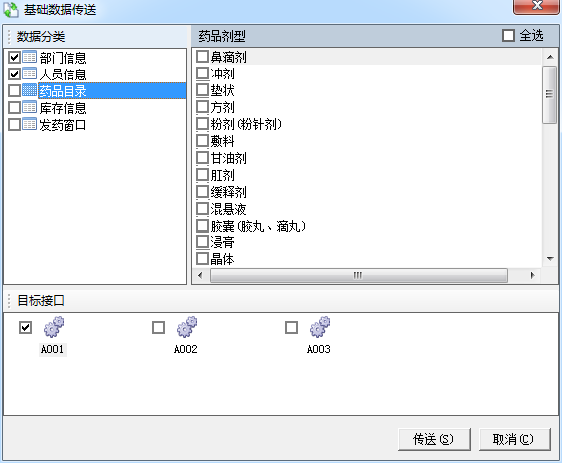

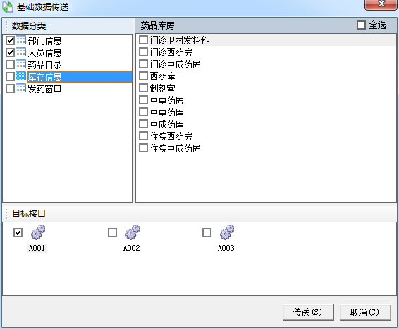

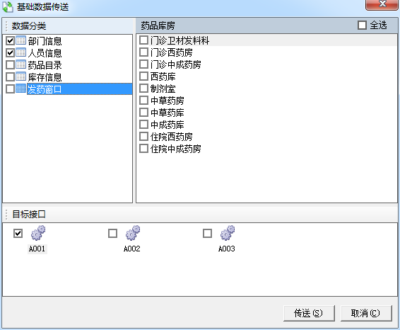

* + 分（A.上左、B.下、C.上右）三个区域，A放基础数据列表；B放接口列表；C放A对应的设置条件；
  + 基础数据列表：药品目录、人员信息、部门信息、发药窗口、库存信息；
  + 接口列表：有注册接口，显示对应的接口信息；
  + 列表都支持多选，方便用户一次性提交多类数据到多个接口中；

# 附件

1. 脚本文件